Правительство Санкт-Петербурга
Комитет по науке и высшей школе
Санкт-Петербургское государственное бюджетное
профессиональное образовательное учреждение
«Политехнический колледж городского хозяйства»

Практическая работа №3

По дисциплине “Программирование встроенных систем” по специальности 09.02.07 Информационные системы и программирование
Тема: Программирование ШИМ
Вариант 22

Работу выполнила: Сиволап А.В.
Проверил: Михейкин С.С.

Санкт-Петербург
2026 г.

Вариант №22
Задание:

Код программы:

/*
* 3 rabota.cpp
*
* Created: 20.02.2026 18:23:32
* Author : User
*/

#define F_CPU 8000000
#define MAIN_DELAY 100
#include <avr/io.h>
#include <util/delay.h>
#include <avr/interrupt.h>

int min = 30, max = 90, equal = 30;
int num = max/2 ,n = 0;
static int digits[3] = {10, 0, 0};

const uint8_t digit_table[] = {
0b00111111, // 0
0b00000110, // 1
0b01011011, // 2
0b01001111, // 3
0b01100110, // 4
0b01101101, // 5
0b01111101, // 6
0b00000111, // 7
0b01111111, // 8
0b01101111, // 9
0b11110011 // P.
};

void initPort();
void initTimer0();
void initTimer1_PWM();
void setPWM(int duty);
void ledPrint(int num);
void segmentSeven(int i);
void buttonsHandler();

//Прерывание для динамической индикации
ISR (TIMER0_OVF_vect)
{
if (n == 0)
{
PORTB |= (1 << PB0);
PORTB &=~(1 << PB3);
PORTB &=~(1 << PB2);
segmentSeven(digits[2]);
}
else
{
if(n == 1)
{
PORTB |= (1 << PB3);
PORTB &=~(1 << PB0);
PORTB &=~(1 << PB2);
segmentSeven(digits[1]);
}
else
{
PORTB |= (1 << PB2);
PORTB &=~(1 << PB0);
PORTB &=~(1 << PB3);
segmentSeven(digits[0]);
}
}
n++;
if (n > 2)
{
n = 0;
}
}

//Основная функция
int main(void)
{
initPort();
initTimer0();
initTimer1_PWM();
while (1)
{
buttonsHandler();
ledPrint(num);
setPWM(num);
_delay_ms(MAIN_DELAY);

}
}

//Инициализация портов
void initPort()
{
DDRB = 0b00001111;
PORTB = 0b00000000;

DDRC = 0x00;
PORTC = 0xFF;

DDRD = 0xFF;
PORTD = 0x00;
}

//Инициализация таймера для индикации
void initTimer0()
{
TCCR0 = (1<<CS01)|(1<<CS00);
TIMSK |= (1 << TOIE0);
sei();
}

//Инициализация таймера 1 для ШИМ
void initTimer1_PWM()
{
TCCR1A |= (1 << COM1A1);
TCCR1A |= (1 << WGM11);
TCCR1B |= (1 << WGM12) | (1 << WGM13);
TCCR1B |= (1 << CS11);

ICR1 = 255;
OCR1A = max / 2;
}

//Изменение скважности ШИМ
void setPWM(int duty)
{
OCR1A = 255 * duty / 100;
}

//Запись значиний для таймера
void ledPrint(int num)
{
digits[1] = num / 10;
digits[2] = num % 10;
}

//Передача цифры на индикацию
void segmentSeven(int i)
{
PORTD = ~digit_table[i];
}

//Обработчик кнопок
void buttonsHandler()
{
if(!(PINC & 1<<PC0) && !(PINC & 1<<PC1))
{
num = equal;
}
else
{
if (!(PINC & 1<<PC0) && num > min)
{
if(num < min)
{
num = min;
}
else
{
num--;
}
}

if (!(PINC & 1<<PC1) && num < max)
{
if(num > max)
{
num = max;
}
else
{
num++;
}
}
}
}

Схема:

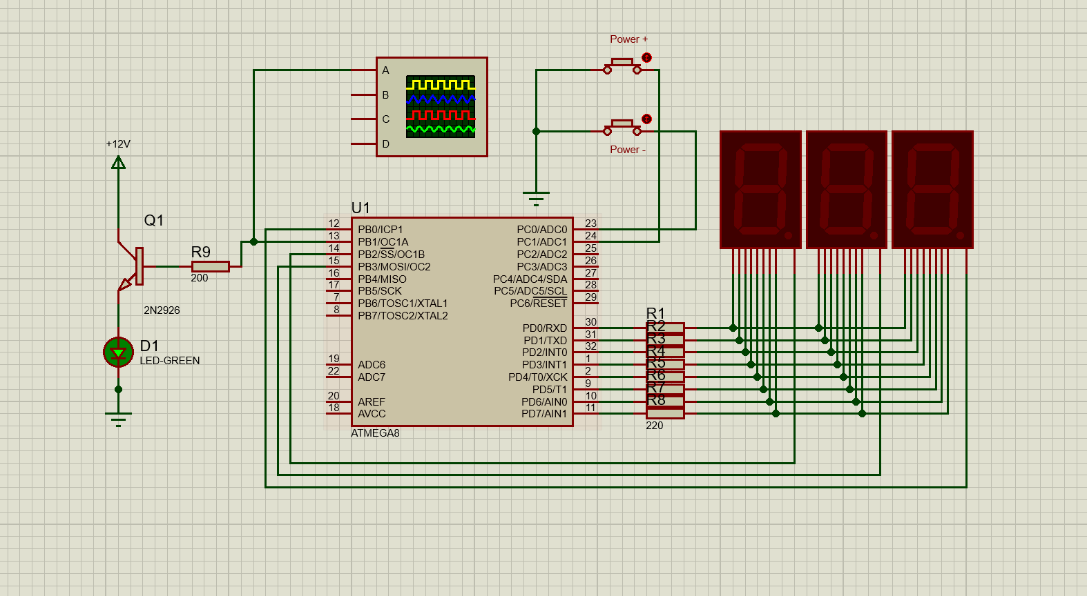

После запуска программы Led работает в половину мощности.
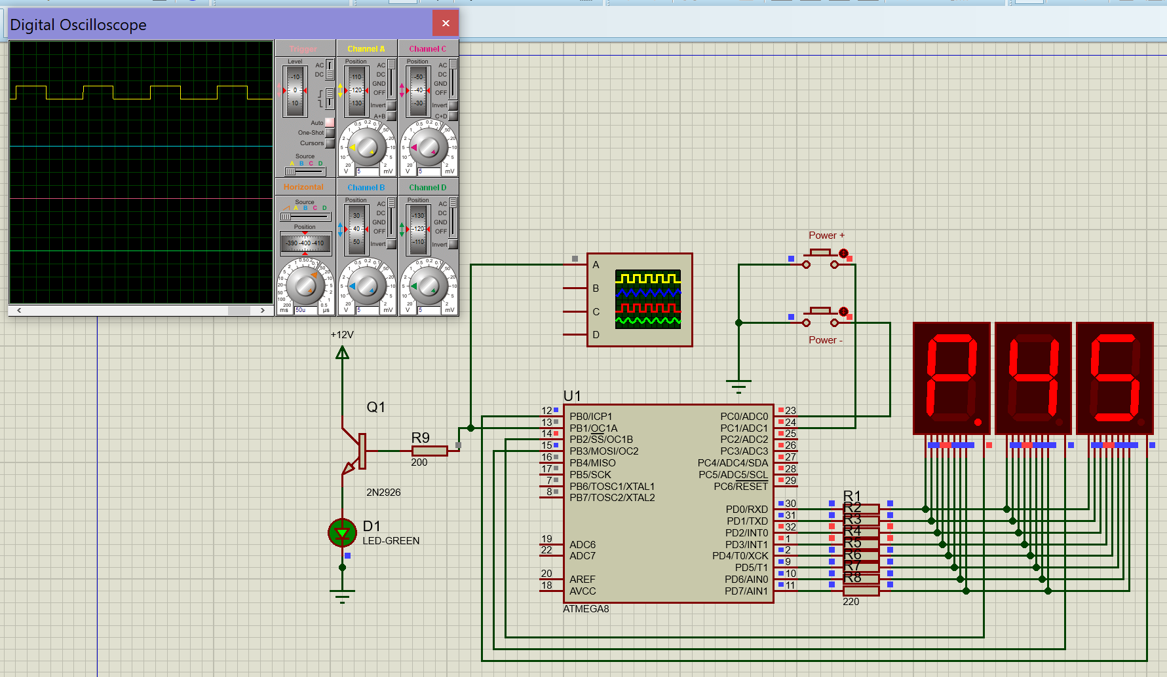

Если две кнопки зажаты одновременно, тогда мощность станет 30 %
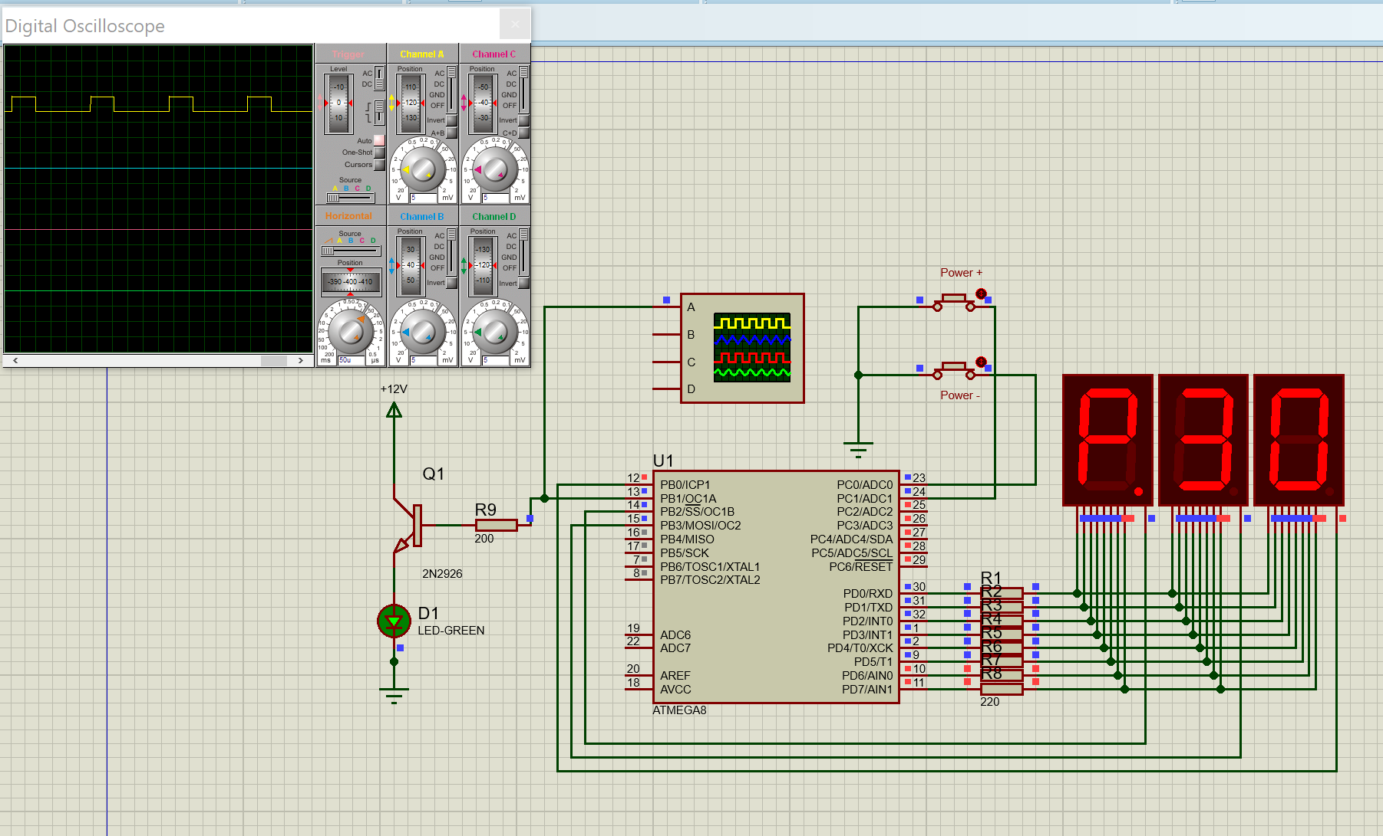

Максимальное значение 90%, минимальное 30%.

